1．追加预算无总计，需要汇总所有代理的费用

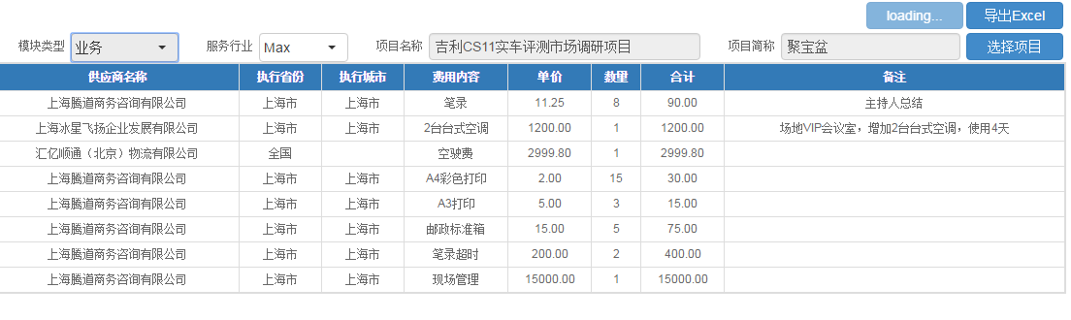

2.车辆展评会的需求书（定量、座谈会）未更新，本品名单已删除

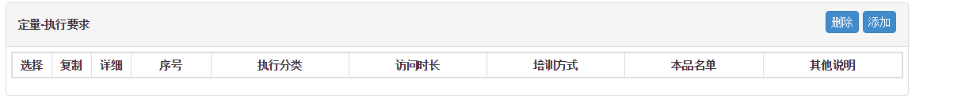

3. 深访、座谈会的需求书未更新，本品名单已删，调整为名单来源

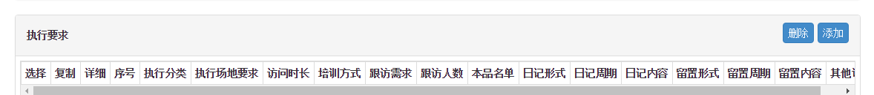

4.网络调研，需要删除访问时长、名单来源

